

# REGISTER

##### INSTALLATION OCH UPPSTART

###### INSTALLATION + registrering av ny besättning+ första inställningarna för användaren.

* 1. **STARTA PROGRAMMET**
  2. **ARBETA MED DIN GÅRDSINFORMATION**
  3. **REGISTRERING OCH KONFIGURATION**
  4. **STÄNGA PROGRAMMET**

1. **ALLMÄNNA RIKTLINJER**
   1. **ARBETA MED UNIFORM**

##### PROGRAM INSTÄLLNINGAR

###### SPRÅK

* 1. **UPPGIFT OCH VERKTYGSFÄLT**
  2. **SKÄRMINSTÄLLNINGAR**
  3. **LÖSENORD**
  4. **GÅRDSINFORMATION**
  5. **GÖRA SÄKERHETSKOPIA**

1. **ATT ANVÄNDA PROGRAMMET**
   1. **PROGRAM MENY**
   2. **INSTRUMENTPANEL**
   3. **ÖPPNA MENY OCH ÖVERSIKT**
   4. **FREKVENT ANVÄNDA KNAPPAR**
   5. **ÖVERSIKT OCH ANALYS**
   6. **UTSKRIFT**
2. **INMATNING OCH VISNING AV INFORMATION**
   1. **(1.1) DAGLIGA AKTIVITETER**
   2. **(1.2) DJURJOURNAL**
   3. **REGISTRERINGS LISTOR**
3. **AKTIVITETS-LISTOR**
   1. **(1.3.1) ANVÄNDARENS AKTIVITETS LISTA**
   2. **FÖRINSTÄLLNINGAR**
   3. **(1.3.5) KOMBINERAD AKTIVITETS LISTA**
   4. **(10.1) VETERINÄR-CHECKLISTA (VALBAR)**
4. **LANDSSPECIFIKA LÄNKAR \*\***
   1. **HUR MAN LÄNKAR B86 FILEN**
   2. **ALLMÄNNT**
   3. **STEG 1 SKAPA EN SVERIGE MAPP**
   4. **STEG 2 SKAPA EN GENVÄG**
   5. **STEG 3 LÄGG TILL REGISTERVÄG**
   6. **STEG 4 KOMMUNIKATIONS INSTÄLLNINGAR I POSTMÄSTAREN**
   7. **STEG 5 IMPORTERA B86 FILEN**
5. **HUR MAN IMPORTERAR PROVMJÖLKNING MED POSTMÄSTARLÄNKEN**
   1. **INSTÄLLNINGAR I POSTMÄSTAREN**
   2. **INSTÄLLNINGAR I UNIFORM AGRI**
6. **HUR MAN EXPORTERAR DATA TILL POSTMÄSTAREN**
7. **FELSÖK (I POSTMÄSTAREN)**
8. **Mer detalj kring postmästeren**
9. ***INSTALLATION OCH UPPSTART***

**Detta kapitlet innehåller informationen du behöver för att stegvis installera programmet och börja använda det. För att försäkra att inställningarna är konfigurerade korrekt, föreslår vi att du utnyttjar hjälpverktygen.**

* 1. **Installation**

**Installera programmet såhär:**

1. Sätt i CD-skivan i skivläsaren. CD-skivan startar av sig själv. Tryck **(OK)**
2. License- villkoren öppnas upp. Tryck **(Acceptera)** för att fortsätta installationen.
3. Välj Standard Installation. Tryck **(Nästa).**
4. Nästa steg ber dig att skriva in ditt registreringsnummer, vilket du hittar på CD-skivans fodral. Detta nummer krävs för att du ska kunna registrera programmet. Tryck **(Nästa).**
5. Välj vilket land du befinner dig i. Om landet inte finns i listan, välj *övrigt*. Tryck **(Starta).**

Programmet kommer nu installeras.

1. När installationen är färdig, kommer du ombedjas att starta om datorn. Välj detta alternativ och tryck **(Färdig).** Datorn kommer nu att starta om.

För frågor om installationen, kontakta UNIFORM Agri´s support Helpdesk.

### Starta programmet

Starta programmet genom att dubbelklicka på **UNIFORM** ikonen på ditt skrivbord.

### Arbeta med din gårdsinformation

För att få fram din gårdsinformation behöver du välja din enskilda gård’s databas.

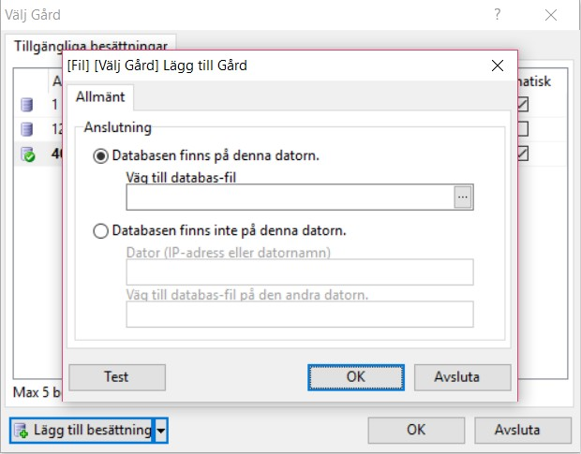Gå till **(Fil) --> (Välj Gård).** Klicka på **(Lägg till gård) alt. Ny gård** i den nya rutan. Nästa skärmbild öppnas därefter.

Tryck sedan på knappen med tre prickar

###### (...)

Välj Din Databas, vanligtvis kallas UA.fdb eller ´företagsnamnet´.fdb.

Du kan även välja DEMO.fdb för att arbeta med demo-info.

Om du inte hittar din gård i databasen, kontakta UNIFORM Agri´s support Helpdesk.

**Eller om programmet redan är installerat och du ska börja med att registrera en ny besättning så gör du så här:**

**\*Först: Ladda upp medicin filen som en backup ifrån USB-stickan, innan du registrerar besättningen. \***

**Registrera ny besättning:**

Tryck på fil > välj gård

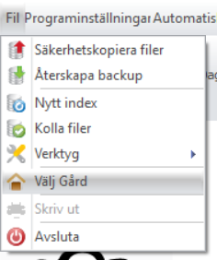

Sedan klickar du på ”lägg till besättning” och väljer ”Ny besättning” i dropdown- listen 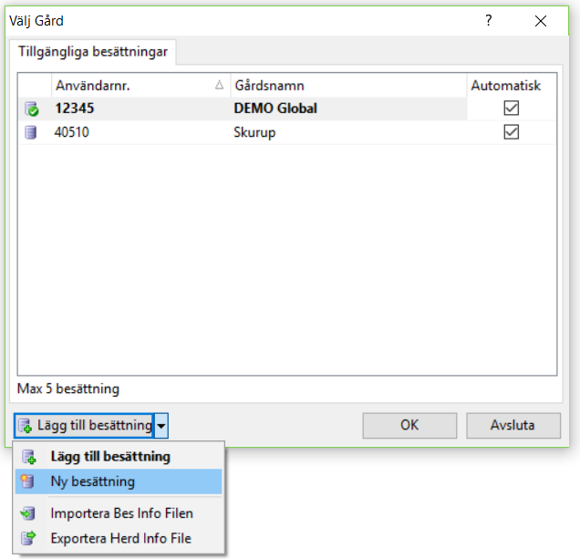

Sedan fyll i gårdinformationen, dvs. Namn på gården samt besättningsnummer i ”användarnr.” sedan OK.

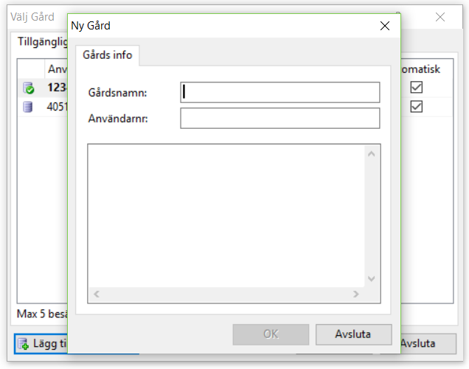

### Registering och konfiguration

Första gången du startar UNIFORM, öppnas “Konfiguration Wizard” automatiskt. Programmet börjar med Registrering. Detta måste du göra för att kunna använda programmet.

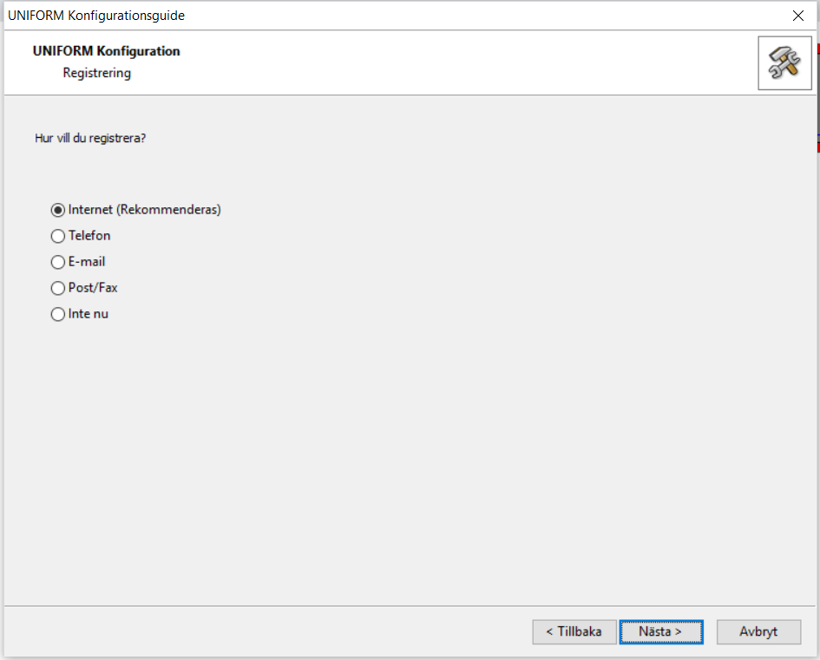

Vid frågan ”**Hur vill du registrera**” välj då **(Internet(rekommenderas)).** Om din dator inte är uppkopplad till nätet kan du välja att registrera genom telefon eller e-mail, då du får kontakta UNIFORM Agri´s support Helpdesk. Tryck sedan **(Nästa).**

En ruta dyker upp som meddelar att registreringen lyckades. Tryck **(Nästa).**

Om du köpt till en länk med en PC kan du välja vilken information du vill ha överförd. När du fått öva på programmet kommer länken att starta upp och en Helpdesk representant förklarar hur det ska fullföljas. Tryck **(Färdig).**

**För att konfigurera en back-up,**

Om du ska sätta upp den på Dopbox (ska finnas som check-box i är du konfigurerar back-up, annars välj DataSafe/Uninet) Då skriver du in email: [christoffer.isenstrale@skanesemin.se](mailto:christoffer.isenstrale@skanesemin.se), Lösen: Har Josefine eller C.I. Välj ”spara inställningar”, och sedan ”nästa”. Skriv sedan in informationen som efter frågas, tex besättningsnummer, land etc. Detta varierar lite beroende på vilken back-up tjänst du har valt.

För att Gå till Programinställningar> backup inställningar> fliken ”cloud storage” > Ny.

Klicka i Dropbox och Skriv Skånesemin Dropbox i beskrivningen, klicka OK.

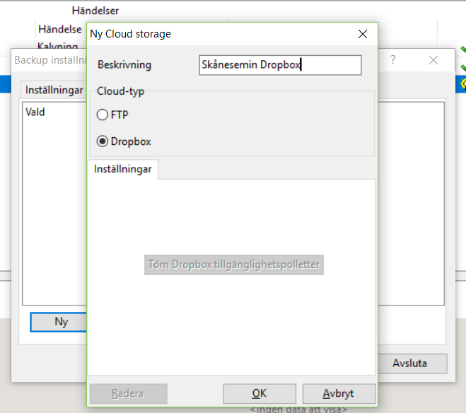

Auktorisera sedan kontot med Uppgifterna [christoffer.Isenstrale@skanesemin.se](mailto:christoffer.Isenstrale@skanesemin.se), Lösen får av Josefine eller Christoffer.

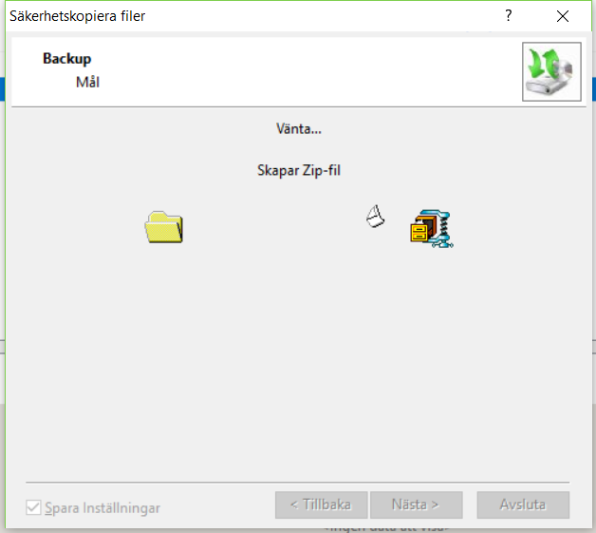

**Man kan även ladda upp sin backup genom att klicka fil> säkerhetskopiera filer. Läs mer om detta under 3.6.**

**Men konfigurera först vart du vill ha din back-up genom att följa instruktionerna ovan.**

**Registrera ny användare+ registrera tjm.kod till semin**

För att kunna registrera rätt tjm.nr vid inseminering och för att kunna ha översikt på vem och hur data registreras i Uniform- Agri så behöver man skapa användare först.

För att lägga till en ny användare och knyta den till sitt eget tjm.nr (för egensemin) så går man via >

* 1. **Management/besättningsdata/ dagliga aktiviteter**

Sedan klickar man på ”Inställningar” i de övre högra hörnet, sedan på fliken ”Inseminering”.

Klicka på

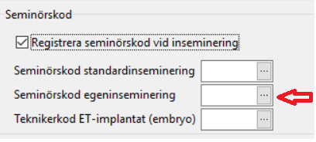

Sedan dyker rutan kallad ”tjänstemanna-nummer” upp, klicka sedan på  tecknet för att lägga in användare, eller på pilen för att redigera redan existerande användare.

Minsta information att fylla i är namn, slags (=roll). Tjänstemannanumret fyller du i bredvid ”gårdsnummer”.

Lägg till så många användare du behöver. För gårdsägare och anställda på gården rekommederar vi att ni klickar i både ”boskap” och ”operatör” som slag. Man kan såklart även skapa andra användare, tex. Veterinär, och får då anpassa inställningarna efter det.

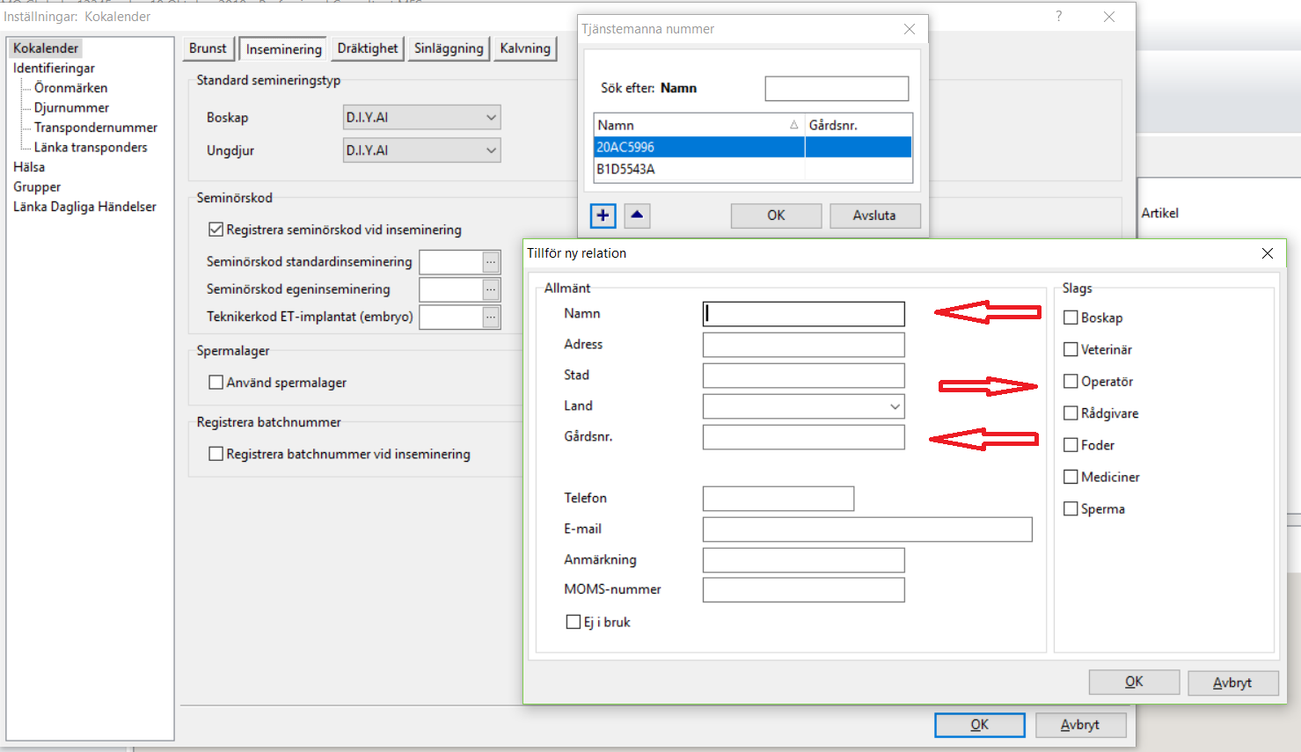

**Användar Identifikation**

Uniform-Agri är i pågående process att ansluta användare i programmet så man kan se **vem** som har rapporterat **vad** i programmet, det kan därför vara aktuellt att göra inställningar för detta. Man kan även avvakta till dess att funktionen är fullt aktiv. Man kan redan nu göra ”admin-användare” om man skulle vilja låsa programmet från att redigeras av någon annan än den som har lösenordet. Läs nedan.

Börja med att skapa användare och välja en person (förslagsvis gårdsägare/ förman etc) som Admin-användare. Den kommer få flest rättigheter och befogenheter när det kommer till att redigera viss information i programmet. Detta gör man genom att klicka på ”programinställningar> Lösenord.”

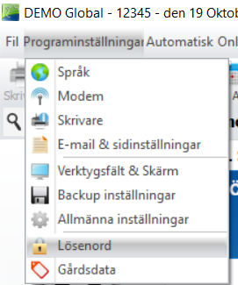

Då får man upp en ruta där man kan skapa nya användare och välja vem som ska vara admin. Detta gör du genom att klicka i ”Aktivera brukaridentifikation” och sedan OK.

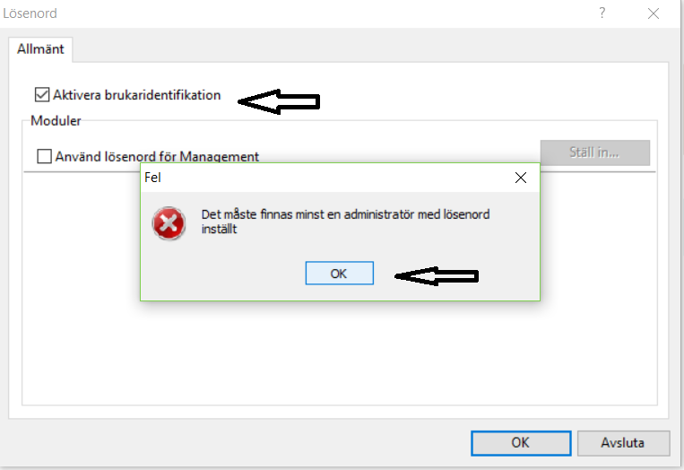

Då läggs en extra flik till i rutan som heter Användare, klicka på redigera, klicka i ”Administratör” och välj ett lösenord, sen OK.

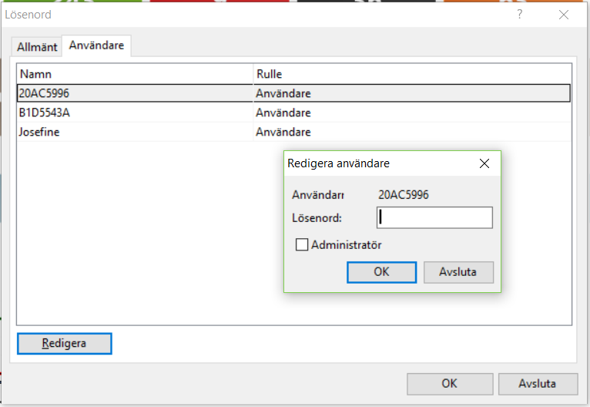

**\*Nästa steg är om man vill limitera VEM som kan registrera händelser i programmet\***

Då kommer du tillbaka till rutan där man kan ställa in management-lösenord. Om ni vill begränsa vem som kan registrera händelser i programmet, Välj lösenord, sedan OK.

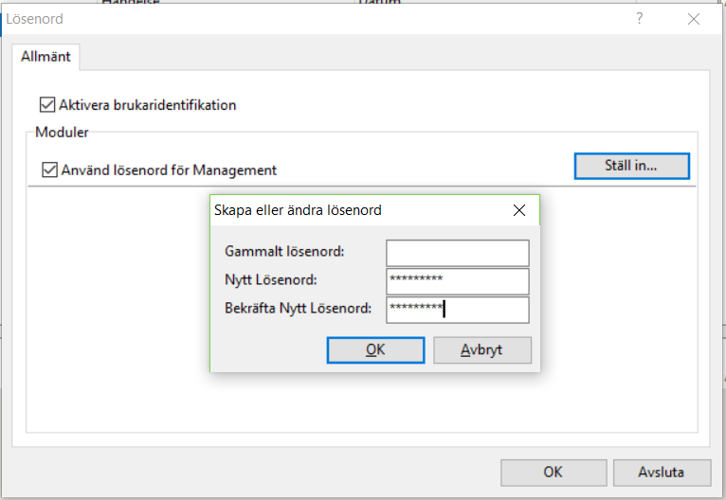

**Inställningar vid set- up**

Inställningar att göra via ”dagliga händelser> inställningar> Brunst är att ställa in brunst-tecken genom att klicka i den rutan, sedan OK. Detta för att man ska kunna registrera brunststyrkan när sedan insemineringarna skickas via uploadern till TopCow. Dessa siffrorna används sedan i vårt arbete med avelsvärdering.

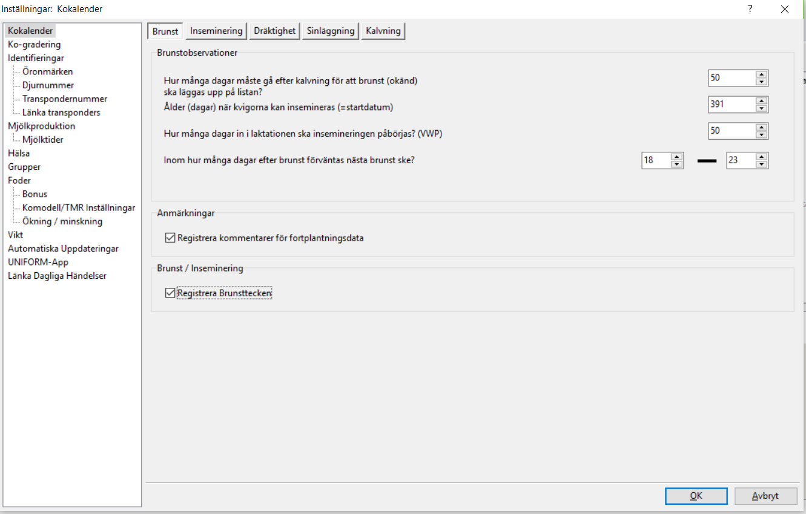

När man sedan registrerar brunst via djurkortet ser det ut såhär efter man har klickat ”Ny > brunst> fyllt i anmärkning+ orsak > OK”

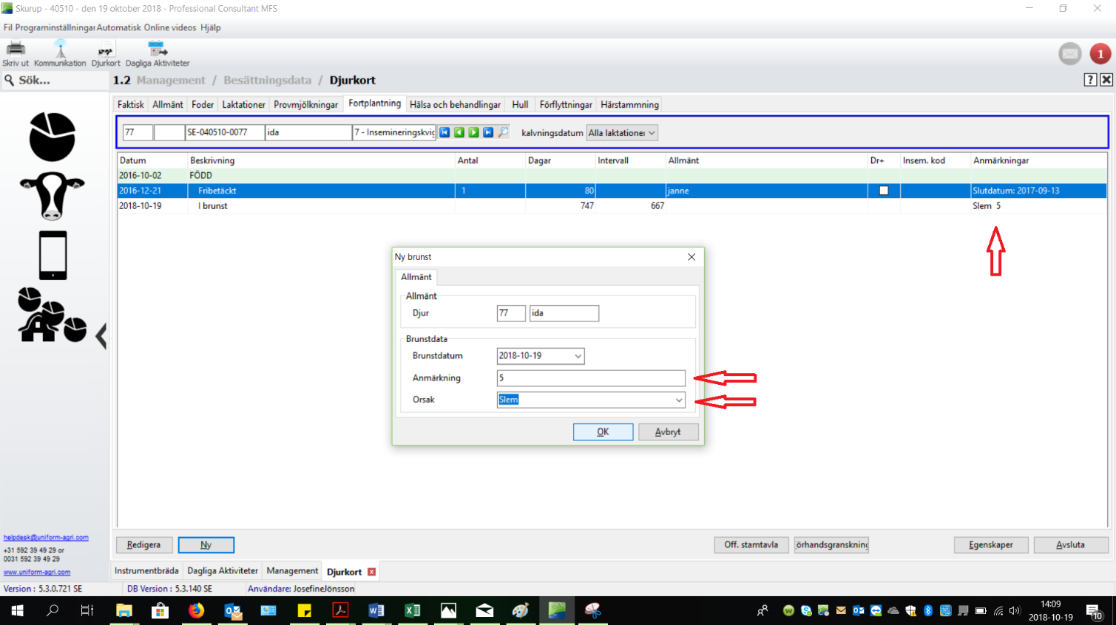

# Stänga programmet

 Stäng programmet genom att trycka på den röda `X`knappen i det övre höger hörnet, eller genom att trycka på **(Fil)** och sedan **(Stäng).**

#### ALLMÄNNA RIKTLINJER

UNIFORM programmet är speciellt framställt för mjölkgårdar runt om i världen. Programmet har många avancerade funktioner och översikter som sammanställer din besättnings information. Ju mer information som förs in i programmet, desto bättre kan du analysera och manövrera din gård. Du behöver bara skriva in informationen en gång i UNIFORM, som sedan överför informationen i dina övriga rapporteringsbaser (som har godkännt samarbetet) samt process datorn, din platta och/ eller Smart-phone.

När du väl kommit in i användare av programmet, kommer du märka hur snabbt och enkelt det är att föra in din dagliga data i **Dagliga Händelser.**

###### Arbeta med UNIFORM Tangentbord och datamus

Menyerna i UNIFORM öppnas genom att du vänsterklickar med datamusen. Du kan även trycka på menynumret på ditt tangentbord. Till exempel: När du är inne på **Dagliga händelser/Larmlista,** tryck först **3**, sedan meny-val **3.** Aktivitetslistan öppnas, tryck sedan **1** och meny-val **1,** och Användarens Aktivitets lista öppnas.

 Meny/ skärm/ översikt stängs genom att trycka `ESC` på tangentbordet, eller genom att trycka på den svart och vita X:et; i rutornas övre högerhörna.

 Varje skärm/ översikt har en knapp med ett frågetecken på. Klickar man på den öppnas hjälprutan till varje skärm/ översikt. Dessa hjälprutor innehåller en fördjupad förklaring på syfte, val och inställningar. Man kan även öppna hjälprutan genom att trycka **(F1)** på ditt tangentbord.

**(Höger musknapp)** Högerklickar man på musen öppnas en del extra alternativ. Till exempel; högerklickar man på valfritt meny alternativ, t ex Djurjournaler, kan man välja att lägga till en genväg i ditt verktygsfält.

**(Zooma in och ut)** För att zooma in på en graf man tittar på; klickar man, och håller nere **vänster musknapp** och drar markören från de övre vänsterhörnet mot de nedre högerhörnet där du vill förstora grafen. Fältet du vill förstora, gör så först när du släpper musknappen. För att återställa originalstorleken på grafen, håller du nere **vänster musknapp** igen och drar markören från de nedre högerhörnet till de övre vänsterhörnet på grafen.

#### PROGRAM INSTÄLLNINGAR

Genom att öppna Program Inställningar kan du ställa in programmet precis så som du vill ha de. Detta inkluderar Språk, Verktygsfält- och Skärm-inställningar, Lösenord och Gårdsinformation.

###### Språk

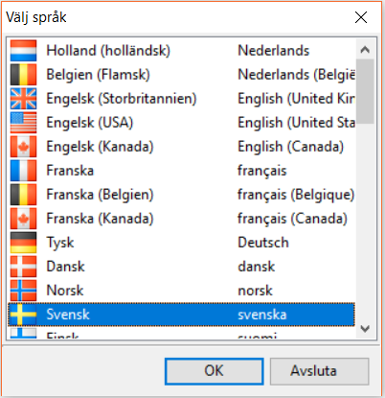

Du kan välja mellan ett flertal olika språk. I de flesta fall rekommenderar vi att du behåller det språk programmet levererades med.

I den vänstra spalten ser du ländernas namn skrivna på det språk som är förvalt i programmet. I den högra spalten är ländernas namn skriva på sitt hemspråk. På detta vis ska du alltid kunna finna de språk du söker.

###### Uppgift- och Verktygsfält

Under meny-fältet (Filer, Program Inställningar, etc) finner du Verktygsfältet.

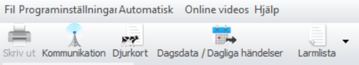

I Verktygsfältet finns ett par Standard knappar (Ex. Utskrift, Anslutning). Du kan anpassa Verktygsfältet med andra frekvent använda funktioner. Exempelvis kan man lägga till Dagliga Aktiviteter, så behöver man inte söka i menyn varje gång man ska öppna den funktionen, utan kan enkelt öppnas med ett knapptryck. Andra välanvända funktioner är Djurjournaler, Användarens Aktivitets lista och Kombinerade Aktiviteter.

Du kan lägga till funktioner genom att **höger klicka** och välja `lägg till i verktygsfältet`.

Man kan även gå till **Program Inställningar --> Verktygsfält & Skärm** och anpassa sitt verktygsfält där.

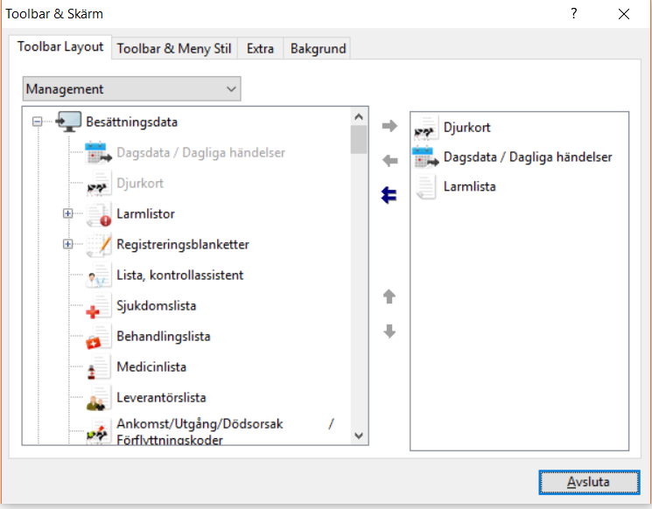

I den vänstra kolumnen, visas de tillgängliga funktionerna. Om du vill lägga till funktioner i verktygsfältet, gör du det genom att klicka på funktionen, och sedan klicka på knappen med en högerpil på. 

Om du vill ta bort en funktion i verktygsfältet, gör du det genom att klicka på funktionen i höger fältet, och sedan på knappen med

en pil som pekar åt vänster. 

Man kan även flytta funktioner genom att dubbelklicka på dem.

###### Skärm Inställningar

I **Program Inställningar --> Verktygsfält & Skärm** kan man redigera skärminställningarna. Under **Skärminställningar** kan man välja olika skärmfärger och bakgrundsbilder. För att kunna välja en bild måste den vara i bitmap format (BMP-fil). I **skärminställningar** kan man även reglerna storleken på ikoner och knappar i **Verktygsfältet.**

###### Lösenord

Programmet kan säkras med ett lösenord.

Detta ställer du in genom att gå till **Program Inställningar--> Lösenord.**

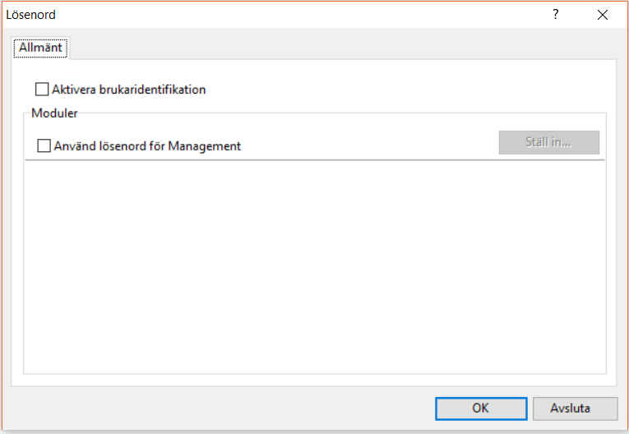

Under **(Aktivera användaridentifiering)** kan du skapa lösenord för hela programmet till varje användare.

Man kan även skapa ett lösenord för Management i programmet. För att göra detta väljer du modulen du vill säkra, klicka på **(Ställ in..),** och välj ett lösenord.

###### Gårdsinformation

Gå till **Programinställningar--> Gårdsinformation.** Här fyller du i namn, adress, telefon och faxnummer. Under den andra fliken kan man lägga till ytterligare information för **Jämnförelse mellan gårdar.**

###### Göra en säkerhetskopia

Utöver att skapa en automatisk säkerhetskopiering

av programmet via DataSafe, är det även rekommenderat att regelbundet göra en egen säkerhetskopia på t ex. en USB-sticka. Detta gör man genom att gå till **Fil--> säkerhetskopiera filer.**

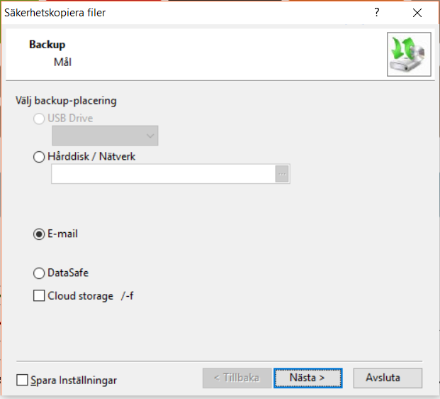

Där väljer du sedan vart du vill spara din säkerhetskopia; på USB, hårddisken, annan plats på nätverket eller att skicka de direkt till din e-mail , dropbox eller DataSafe.

Om en USB-sticka är ansluten till datorn, kommer The Wizard automatiskt hitta den.

Håll inte USB-stickan ansluten till datorn utöver när du använder den. Om blixten slår ner i datorn kommer vanligtvis de anslutna enheterna också till skada.

#### ATT ANVÄNDA PROGRAMMET

I det här programmet kommer vi gå igenom de vanligast använda knapparna och dess funktioner. De flesta knapparna har samma funktion igenom hela programmet.

###### Program Meny

På den vänstra sidan hittar du Program Menyn. Vilka och hur många moduler som syns beror på vilka moduler du har köpt till programmet.

 Öppnar Instrumentbrädan/ Dashboard

 Öppnar Management menyn.

 Öppnar inställningarna för UNIFORM- Touch/ UNIFORM- Appen

Menyn är automatiskt fixerad på vänster sida av skärmen. Alla skärmar öppnas på höger sida.

 Om du vill dölja menyn när en skärm/ översikt är öppen, klicka en gång på pilen som pekar åt vänster på menyn. Hädanefter kommer menyn att döljas automatiskt.

Genom att dra markören över vänster listen dyker menyn upp igen. Menyn försvinner igen när markören flyttats.

 Om du vill att menyn ska visas automatiskt igen, klicka på pilen som pekar åt höger.

###### Dashboard/ Instrumentbräda

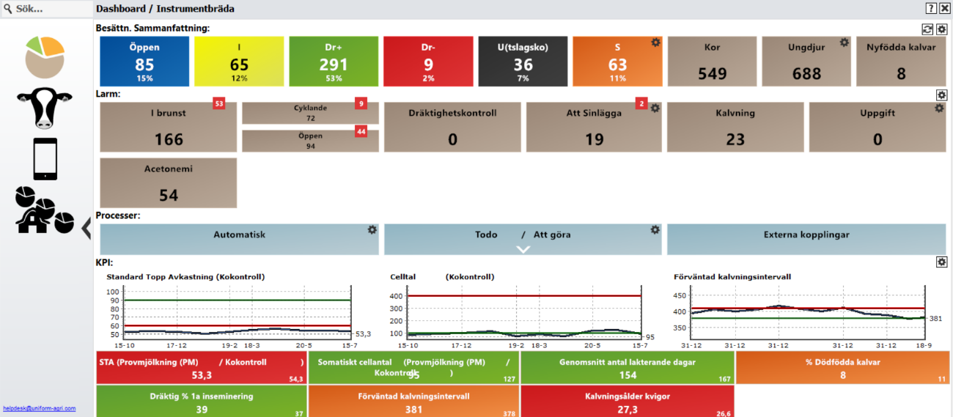

För att ändra dina gränsvärden och redigera vad man ser i Dashboarden så kan man klicka på de olika  bredvid de olika kolumnerna. Förslagsvis om lantbrukaren har mjölkmätare så sätter man gränsvärdena för inkalvningsålder, total dagsproduktion, och SPP, om de inte får dagligen uppdaterade siffror på mjölken kan man välja ” Mjölk samlingsdata” (om man kontinuerligt importerar provmjölkningsdata), alternativt kalvdödlighet, kalvningsintervall etc. Det är upp till lantbrukaren att välja vad hen vill ha överskådligt I instrumentpanelen.

Den här listan får man upp om man klickar på  bredvid larmkolumnen. Här ändrar man många inställningar för larmnivåer, och om man klickar på fliken ”Inställningar” så står de längts ner”redigera” inställningar ko-kalendern (rutan till vänster). Man kan ändra sina gränsvärden även där.

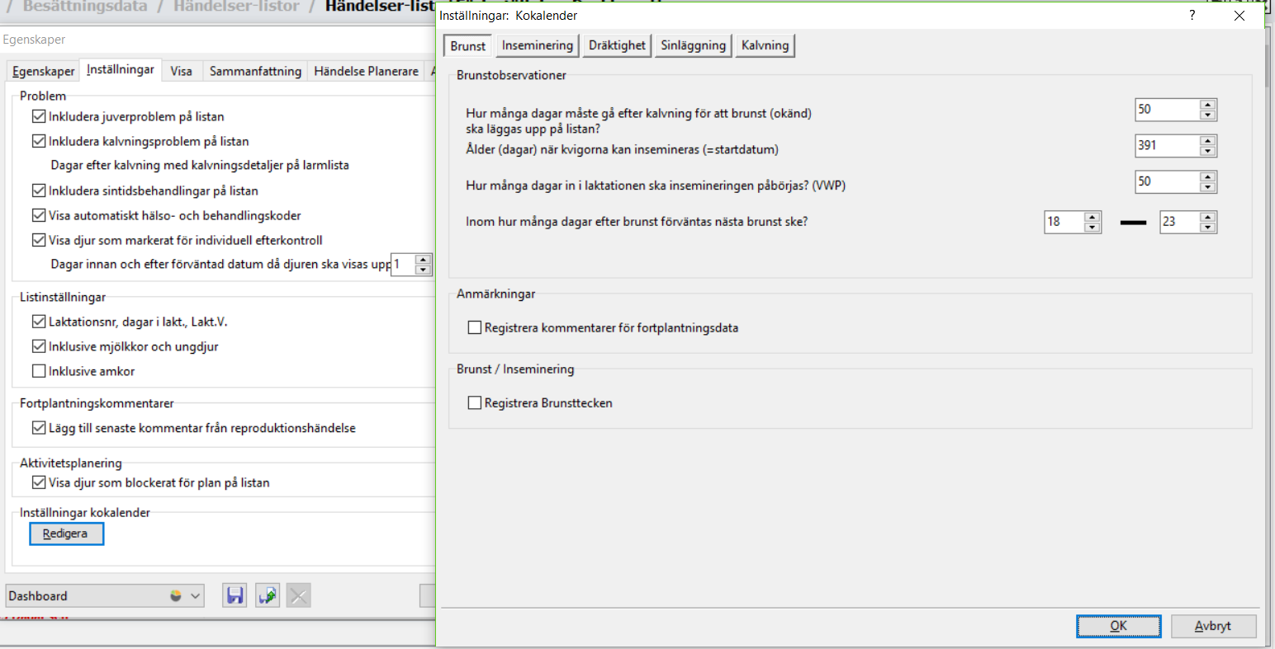

I Inställningar: Kokalendern kan man välja om man har en standard behandling vid sinläggning, man ställer in att programmet ska registrera brunststecken (om man har aktivitetsmätare) mm. Ta din tid och läs igenom vad de olika inställningarna innebär och välj vad som passar bäst på just denna gården.

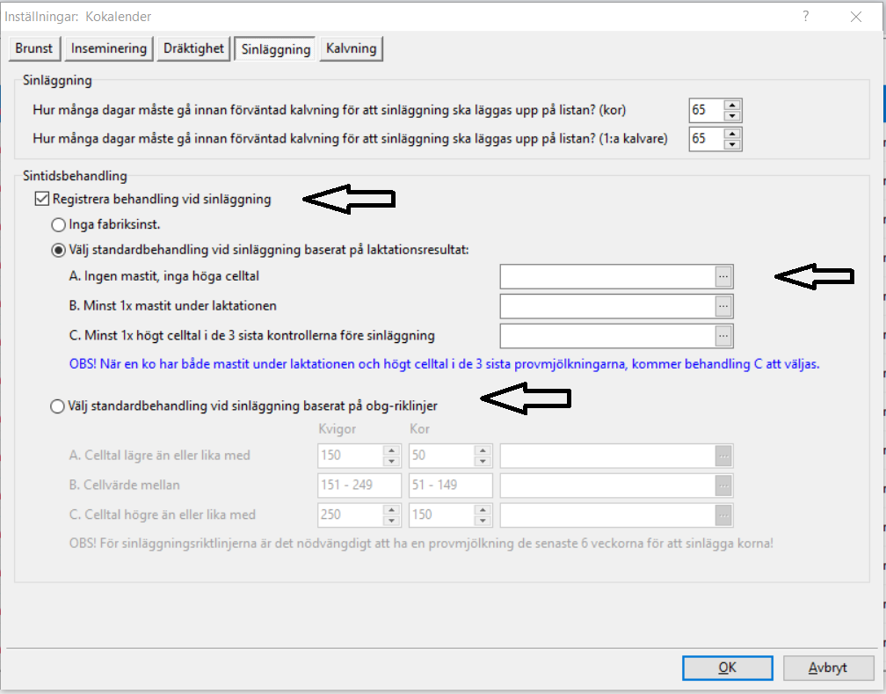

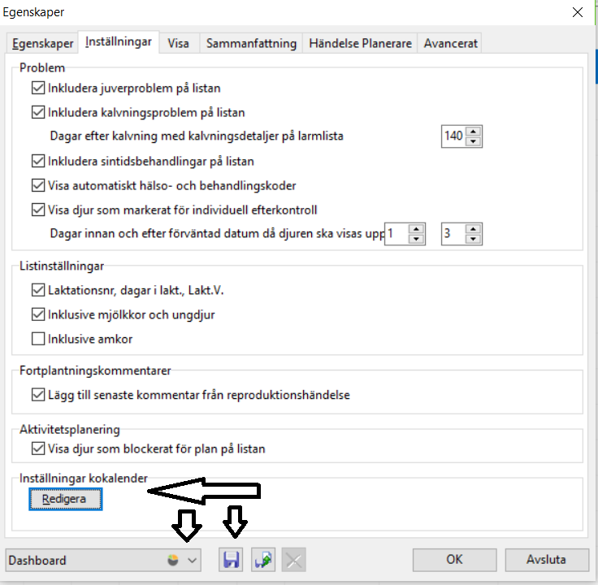

Såhär ser rutan ut där man kan välja egenskaper för larmkolumnen i Instrumentbrädan, och även komma in till Inställningarna för kokalendern. \***NOTERA**\* Man måste klicka på spara symbolen om inställningarna ska bli permanenta i programmet. Klickar man OK så ändrar listorna tillbaka sig igen efter man har kollat på översikten och gått vidare§. Här kan man även i dropdown listen välja U-Touch -app och ändra inställningar för appen.

Instrumentbrädan framställer mycket av den mest väsentliga informationen i översiktsform. Den innehåller följande rubriker:

**Besättn.sammanfattning:** Denna visar din besättnings reproduktionsstatus, i antal och procent.

**Händelser/ Larm:** Denna funktion visar alla händelser var för sig, och antalet djur som beräknade tillgängliga för varje händelse. Den röda rutan visar hur många djur som är sena, eller har överskridit sin tid för händelsen. Klickar man på rutan, visas en lista med djuren där tillhörande. Du kan ändra inställningarna genom att trycka på .

**Pågående processer:** Om en röd ruta dyker upp, är där pågående processer som behöver fullföljas.

**Nyckeltal:** Dessa nyckeltal är baserade på din gårds statistik. Informationen är visad antingen som en knapp eller en graf. Färgen på knappen indikerar om nyckeltalen är positiva (grön), genomsnittliga (orange) eller negativa (röd). I graferna visas utvecklingen av nyckeltalen över längre tid. De gröna och röda linjerna indikerar om det är ett positivt eller negativt resultat. I inställningarna för nyckeltalen kan man titta på; och ändra vad som indikerar positivt, genomsnittligt eller negativt resultat. Klicka då på  .

 I det övre vänster hörnet finner du sökrutan. Sökrutan kommer automatiskt ge förslag på vad du söker efter. Till exempel: om du skriver in siffran 3, kommer sökförslagen inkludera allt som är relaterat till siffran 3. Allt ifrån ko-nummer till meny nummer. Man kan även söka efter funktioner och föremål genom text. Programmet kommer ge dig sökförslag även då.

###### Öppna menyer och översikter

När du klickar på ko-ikonen i menyn på vänstersidan, öppnas huvud-menyn. På toppen av sidan står nu **Management** med fet text. Klickar man sedan på **Besättnings data** öppnas dess meny och då står **Besättningsdata** överst med fet text. Meny föremålen som visas överst kallas för “breadcrumbs”. Meny funktionen du befinner dig i visas alltid med fet text överst på sidan. Precis som beskrivet i kapitel **2.1 Tangentbord och datamus,** kan man navigera genom menyn med hjälp av siffrorna på ditt tangentbord.

Du kan snabbt och enkelt navigera tillbaka till föregående meny genom att klicka på “breadcrumbsen” överst i menyn, eller genom att trycka på **(ESC)** på ditt tangentbord.

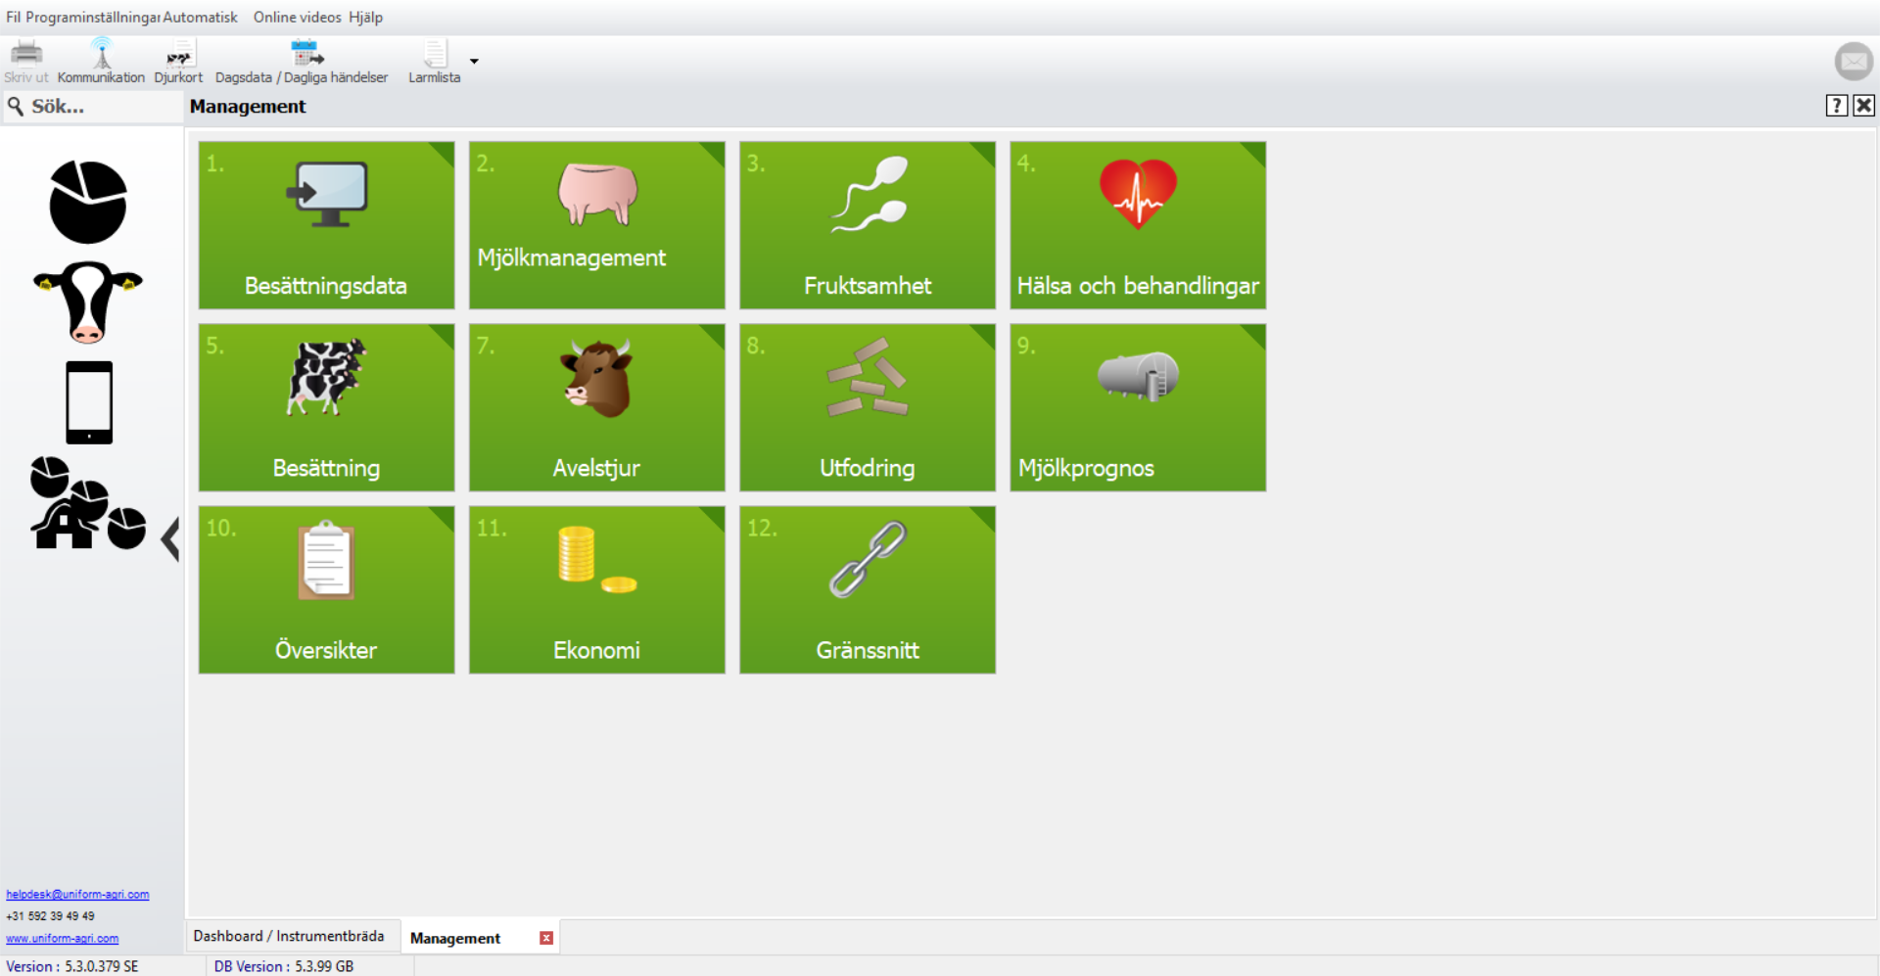

###### Frekvent använda knappar

 De blå knapparna står för: `Första djuret/ skärm´ och `Sista djuret/ skärm´. De gröna knapparna betyder ´Föregående djur/ skärm´ och `Nästa djur/ skärm´. Förstoringsglaset öppnar sökrutan.

* Stäng skärmen.

 Stänger skärmen genom att bekräfta val eller inmatning.

 Stänger skärmen utan att bekräfta.

**Sökrutan** I de olika skärmarna finns de sökrutor man kan använda sig av. För att öppna sökrutan, klicka på sökknappen. 

Som exempel har vi `Hitta djur´ i **1.1 Dagsdata och i 1.3 Dagliga händelser/larmlista:**

Genom att klicka på kolumnen sidan om **(Nr.)** kan man söka efter djurets nummer. Genom att klicka på **(Namn)** eller **(Öron-nummer**), kan man söka via djurets namn eller öron-nummer. Detta funkar likadant i alla sökrutor. 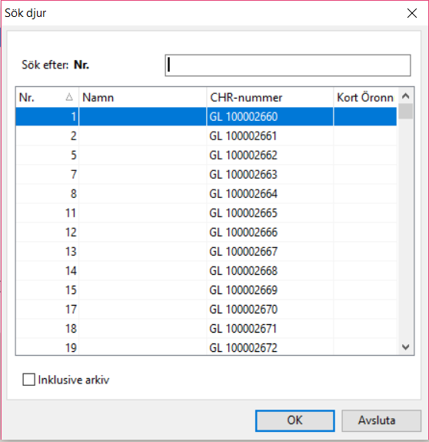

Genom att klicka i ”inklusive arkiv” kommer även utgångna individer inkluderas i ditt sökresultat.

Medan du skriver i sökrutan kommer programmet ge dig förslag.

Du kan välja individ med din musmarkör eller pilarna på ditt tangentbord.

**Ett flertal skärmar öppnade samtidigt.** När du har flera skärmar/ översikter uppe samtidigt kan man lägga ner dom i flikar på botten av skärmen. Man öppnar dom enkelt igen genom att klicka på fliken.



###### Översikt och Analys

När du arbetar i programmet kommer du se många olika översikter och analyser. I dessa skärmar finns det olika knappar som ser likadana ut igenom alla översikter och analyser. Vi kommer att nämna de som du kommer använda mest.

 I princip varje översikt eller analys kommer du att se dessa tre ikoner i de övre höger hörnet.

**Filmikonen** ger dig tillgång till en informationsvideo som man kan se på internet.

**Frågetecknet** ger dig direkt tillgång till hjälpfilerna som tillhör skärmen du har uppe. Den ger dig information om den data du har framför dig och hur du kan använda den till att förbättra din besättning och management.

**Krysset ´X´** är där så att du kan stänga ner översikten/ analysen.

 När du klickar på **(Egenskaper)** nere i högerhörnet av skärmen kan du se och ändra inställningarna för den skärmen. Om du vill göra engångs förändringar på inställningarna, klicka då på **(OK)** och du kan förhandsgranska ändringarna. När du öppnar rutan igen är inställningarna tillbaka till så som de var innan ändringarna. Om du vill behålla förändringarna, klickar du i rutan där det står **(Spara inställningarna)**, sedan klickar du på **(OK).**



Genom att klicka på **(Förhandsgranskning)** kan du skriva ut en översikt av analysen. Läs sektion “**4.6”** för mer information om utskrifter.

Med **(Sammanfattning)** ´s knappen visas en sammanställning av data i fliken du har öppen.

**4.6 Utskrift**

Översikter och analyser kan skrivas ut på två olika sätt.



1. Använd denna knappen (finns i övre vänster hörnet i verktygsfältet) för att skriva ut en översikt direkt utan att förhandsgranska utskriften eller att göra specifika sid-val.

= Förhandsgranskning

1. Använd denna knappen (nedre högerhörnet av i varje översikt) för att förhandsgranska utskriften. I förhandsgranskningen finns följande knappar och valmöjligheter:



Med dessa tre knappar kan du välja i vilken storlek du vill se dokumentet.



Med dessa knapparna kan du välja om du vill se en eller två sidor i taget, och om du vill skrolla igenom sidorna eller inte.



Använd knapparna **(Zooma in)** och **(Zooma ut)** för att zooma 10% per klick. Trycker du på

**(Stäng)** stänger du utskrifts översikten.



Med dessa pilarna kan du klicka igenom ”första”, ”föregående”, ”nästa” eller ”sista” sidan. Siffran representerad sidnumret du befinner dig på.



Detta är de olika utskrifts valen du har. Klickar du på ”**Allt”** kommer du skriva ut alla sidor på utskrifts-översikten. Klickar du ”**Aktuellt**” skriver du ut endast den sidan du har uppe. **(Default**) är skrivaren som är din standardskrivare. Du kan även välja en annan skrivare om du klickar på pilen, och därmed öppnar dropdown- listen.



Om du har en e-mail på din dator kan du även välja att e-maila utskrifts översikten till din e-mail i PDF. Klicka då på (**e-mail).** Med **(spara)** knappen kan du spara filen på din dator som PDF, RT eller en Excell -fil.



Denna visas i de nedre vänster hörnet på skärmen. Den indikerar vilken sidan du för tillfället befinner dig på och hur många sidor där är totalt.

###### INMATNING OCH VISNING AV INFORMATION

* 1. **(1.1) DAGLIGA HÄNDELSER**

Den informationen du för in i systemet dagligen skriver du in enkelt i **Dagliga Händelser.**



I det första fältet skriver du in djurets nummer och trycker **(Enter)** på ditt tangentbord.

I nederkanten på skärmen ser du nu informationen från djurets senaste laktation. Rubrikerna på skärmen visar vilken information du behöver fylla i.

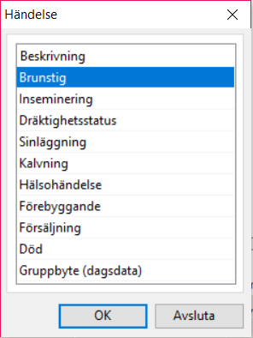

I handlingsfältet **(Händelser)** klickar du **(Enter)**, och en lista med handlingar öppnas. Med hänsyn till laktations historiken, väljer programmet den mest logiska kommande handlingen för individen, men du kan även navigera genom listan och välja själv.

**TIPS:** När du är bekant med de tillgängliga valen kan du snabb-söka fram ditt val genom att trycka på den första bokstaven av handlingen du vill genomföra. T ex tryck “K” för kalvning, “D” för dräktighet etc.

För de flesta handlingarna fyller man även i ett datum. Du kan enkelt ändra datum genom att använda **(+)** och **(-)** knapparna på ditt tangentbord, för att gå fram och tillbaka; en dag i taget. Du kan även klicka i datumet i “dropdown” kalendern i rutan.

När linjen är färdigställd och processerad dyker det upp en grön “bock” i sluten av raden. En ny linje påbörjas automatiskt. Detta betyder att du inte längre kan ändra den färdig-processade raden. Om något blev fel, kan du högerklicka på raden och välja “Radera raden”, sedan fyller du i den korrekta informationen. Det är det enklaste sättet att rätta till sitt misstag. Du kan även ändra data som är inskriven i **´Djurkort` (Se kapitel** “**5.2 Djurkort”)**

Om du vill radera raden halvvägs, tryck på **(ESC)** på ditt tangentbord.

 **(Importera grupp)** används för att föra in samma handling för flera individer samtidigt. Som till exempel när man ska ändra eller lägga till transponder nummer, sinlägga flera kor samtidigt, eller om man köper/ säljer flera djur vid samma tillfälle.



I samma rad som ”importera grupp-knappen” finns det en inställningsknapp på höger sidan. Här kan du ändra inställningarna angående informationen du för in i Ko-kalendern och Ko-identifiering. Man kan även välja att aktivera eller avaktivera diverse funktioner, många viktiga inställningar görs här.

###### (1.2) Djurkort

Varje ko som är inlagd i programmet har sitt egen Djurkort. I Djurkortet finner du i princip all information som finns om den individen. Djurkortet är inte avsedd att användas till att föra in Dagliga händelser, utan det gör du snabbast i Dagliga Händelser **(kap. 5.1 Dagliga händelser)**. Djurkortet finns för att kunna plocka fram data om varje individ, och ändra eller ta bort felaktig information.



Djurkortet består av olika flikar. Varje flik innehåller information om djuret, angående ämnet de indikerar.

Om du vill ändra informationen, välj raden du vill ändra med ett musklick, och sedan tryck på **(Ändra)** i det nedre vänsterhörnet. Nu kan du ändra informationen. **Notera;** Det du väljer att ändra i fliken du befinner dig i, ändras bara specifikt i den fliken. Till exempel: Informationen du ändrar med **(Ändra)** knappen i Reproduktionsfliken, påverkar endast reproduktions relaterade handlingar, men om du klickar “Ändra” på själva fliken, så ändrar man den grundläggande djur informationen.

###### Registrerings listor

Mycket av informationen är som förs in i programmet är specifik för just din besättning. Så som hälsa, behandlingar, mediciner och leverantörer. Även om det finns många förinställda alternativ, så behöver man gå in och ändra dessa så att programmet är skräddarsytt för just din gård och besättning.

Kontrollera de följande skärmarna i **1. Besättningsdata och 1.1 Dagliga händelser, Larmlistan:**

###### Sjukdomslista

1. **Behandlingslista**
2. **Medicin lista**
3. **Leverantörslista**
4. **Förflyttningskoder**
5. **DjurGruppering**

För en fördjupad beskrivning av hur man skriver in och överser sin information, rekommenderar vi att du tittar på Hjälprutan i **Dagliga Händelser** och i **Djurkort.** Hjälprutan öppnas när du klickar på  .

1. ***AKTIVITETS LISTOR***

Utöver att programmet sköter en stor del av din administration, så innehåller det även flera användbara översikter och analyser som hjälper dig i din gårdsdrift. Dessa varierar i allt ifrån **Medicin åtgång** till **Fertilitet** och **Hälso-analyser.**

Utöver de färdiga listorna kan du även göra dina egna aktivitets listor:

###### (1.3.1) Larm Listor

Den mest välanvända listan är **LarmListan.** I denna listan kan användaren skapa flera olika konfigurationer där kor dyker upp av diverse olika anledningar.

Tänk dig en ko-kalender lista eller en lista med enbart de kommande kalvningarna och sinläggningarna för nästa månad. Du kan

även skapa en aktivitets-lista baserad på kommande behandlingar, klövverkning för alla kor med 100 laktations dagar eller vaccinationer.

Genom att klicka på **(Egenskaper)** i de

nedre högerhörnet kan du se över inställningarna för de olika aktivitets listorna. Bild till höger -->

Inställningarna för de olika listorna kan bli sparade

i så kallade ´**förinställningar**`. Läs mer om detta i nästa kapitel.

För en fördjupad beskrivning av `Dagliga händelser**`**, rekommenderar vi att du tittar på Hjälprutan**.** Hjälprutan öppnas när du klickar på .

###### Förinställningar

I de olika aktivitets listorna finns redan en del ´Förinställningar´. Detta betyder att det är möjligt att skapa, spara och klicka igenom flera listor med olika inställningar. För att göra en förinställning används tre olika knappar:



´Spara som..´ - Med denna knappen kan du skapa en ny förinställning, samt ge den ett

namn. Vi föreslår att du väljer ett klart och tydligt namn som innefattar kontentan av listan. Du kan nu ändra inställningarna av listan efter behag.

 ´Spara´- Detta sparar ändringarna du gjort i valda förinställningar.

 ´Radera´- Detta raderar förinställningarna du valt.

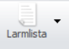

När det finns aktiva förinställningar, syns det en liten ´dropdown´-pil till höger på **( Larmlista)**- genvägen i **´Verktygsfältet´.** Klickar du på den kommer du direkt till förinställningarna

###### (1.3.5) OBS- Lista

I den Kombinerade Aktivitets Listan kan du hitta alla de kor som bör uppmärksammas, baserat på informationen som kommer ifrån din process-dator(er). Kor med avvikelser i Foder, Mjölk, Aktivitet och/ eller Konduktivitet dyker upp i en lista. På det här sättet får du alla individer som behöver ses över i en samlad lista.

Under (Egenskaper) kan du ändra inställningarna efter behag. I menyn till vänster, kan man ändra inställningar för varje del. Enbart de delar som är aktiva i din process-dator dyker upp här.

Precis som i ´ **LarmListan´**, kan man även skapa flera olika förinställningar. **(se**

###### 6.2 Presets).

**För en fördjupad beskrivning, hänvisar vi till Hjälp Listan. Den dyker upp när du klickar på** .

**6.4 (10.1) Veterinär Checklista (valbar)**

Veterinären´s Checklista är speciellt designad för veterinär besök. Inställningarna för dessa bör göras tillsammans med din veterinär, eller med någon som är väl insatt i vad som behövs vid veterinärbesöken på gården. Även i denna listan kan man göra egna förinställningar. . **(se 6.2 Förinställningar).**

###### För en fördjupad beskrivning, hänvisar vi till Hjälp Listan. Den dyker upp när du klickar på .

1. ***LANDS SPECIFIKA LÄNKAR***

Lands specifika moduler i programmet gör det möjligt för UNIFORM att kommunicera med nationella data-baser, mjölk registrerings organisationer, och avels-organisationer. Detta betyder att all information behöver endast skrivas in en gång, och är då kompatibel med nationella kvalitets säkrings-rapporter. För mer information om tillgänglighet i specifika länder eller funktionen överlag, kontakta då Skånesemin, eller UNIFORM Agri´s Helpdesk via telefon eller e-mail.

**7.1 HUR MAN LÄNKAR B86 FILEN**

* 1. Allmänt

Innan du börjar länka din B86 fil: Gör en backup innan länken är skapad.

***Se till så du har en nyligen uppdaterad B86 (Denna beställer lantbrukaren själv/ Skånesemin (med fullmakt från lantbrukaren)) på VÄXA´s hemsida)

Om det finns djur inlagda i programmet innan denna proceduren är startad, se till att alla individer har rätt öron-nummer och SE-nummer. Kontrollsiffran är inte inkluderad i B86-filen*

##### STEG 1 Skapa en Sverige mapp

**-** Öppna Windows (C: ) och gå till c-disken

* Skapa en ny mapp döpt till Sverige

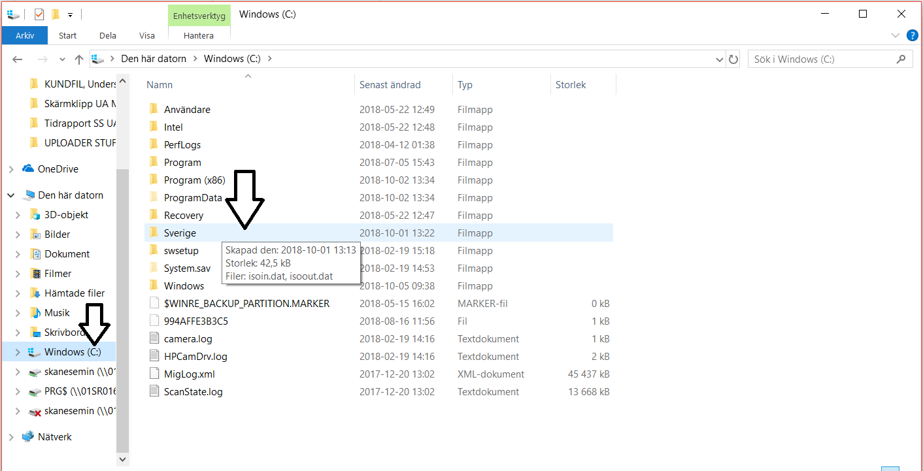

* Döp om B86 filen till isoin.dat och kopiera in den i Sverige mappen
* Skapa även en isoout.dat fil i Sverige mappen. Detta kan man göra genom att öppna en ny, tom fil i Anteckningar och döpa den till isoout.dat. Notera att det inte är .txt i filnamnet.

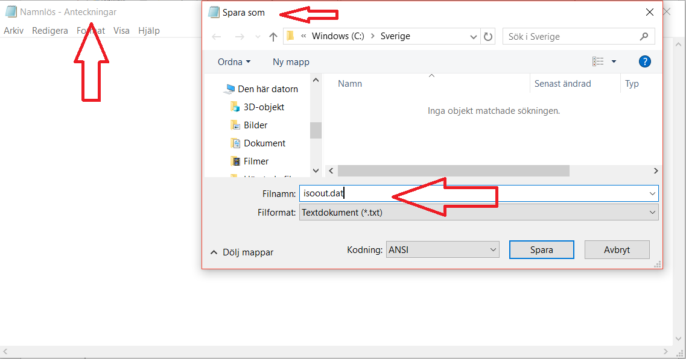

##### STEG 2 Skapa en genväg

**-** Öppna Windows (C: ) igen och gå till C:\ Program filer (x86)\ UNIFORM.

* Leta upp filen som kallas Svensk.exe i denna mappen.
* Högerklicka på Svensk.exe och kopiera till Skrivbordet (skapar en genväg)

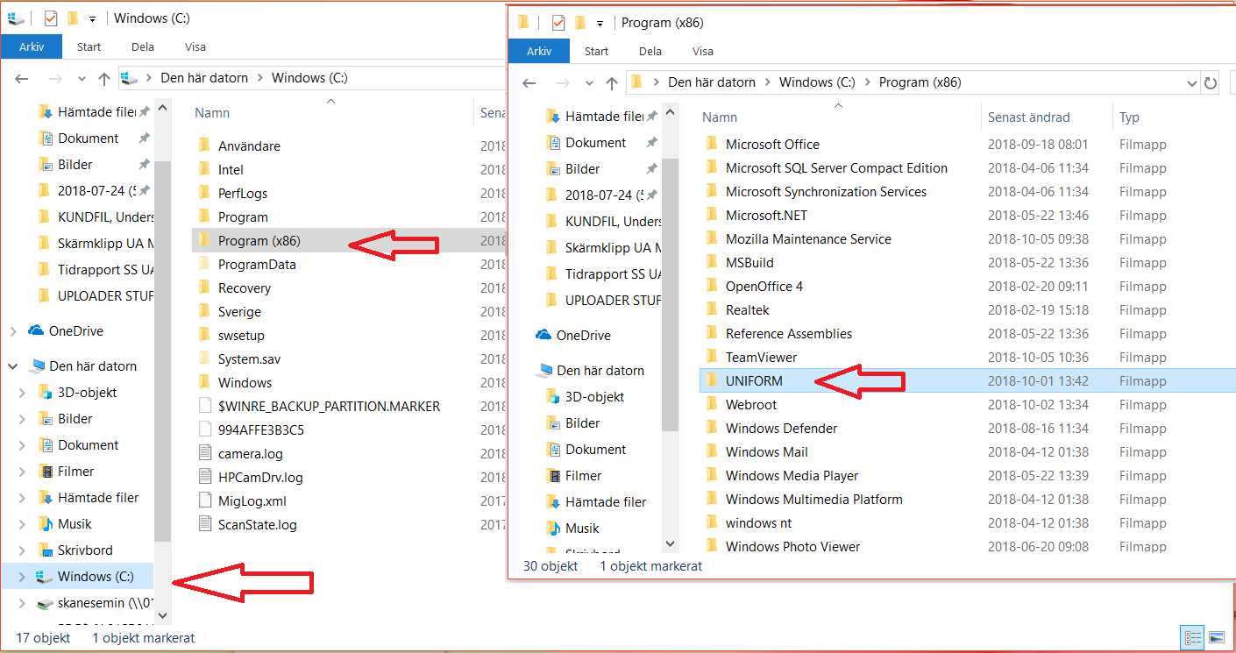

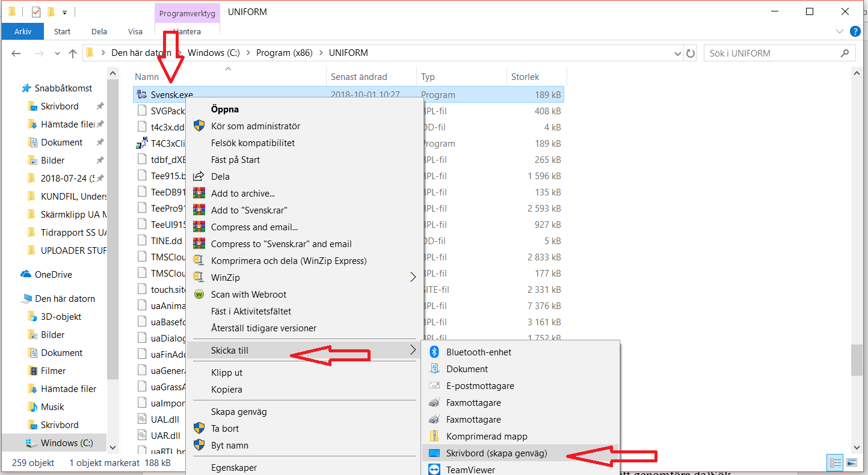

*Gå till Skrivbordet och högerklicka på Svensk.exe

> Egenskaper, kopiera och klistra in länken:

"C:\Program Files (x86)\UNIFORM\Svensk.exe" "C:\Sverige\isoin.dat" "C:\Sverige\isoout.dat"

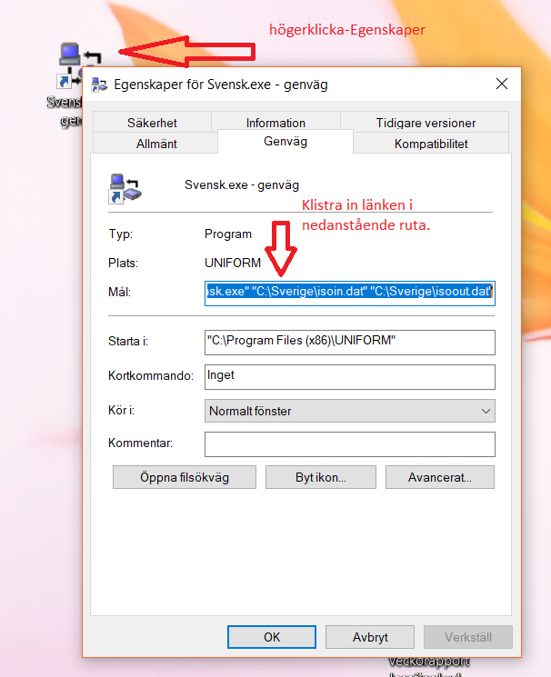

* 1. **STEG 3 Lägg till Registerväg**
* Gå till start och skriv in Regedit (Eventuellt behöver du admin- rättighet för att genomföra de)
* 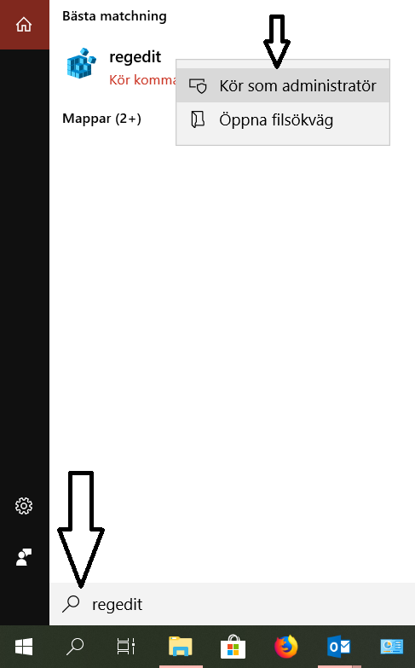Sök Regedit under förstoringsglaset i datorns huvudmeny, högerklicka- kör som administratör.
* Gå till följande mapp: Hkey Local machine- Mjukvara- WOW6432Node-UNIFORM Agri- UNIFORM.
* Högerklicka på musen och välj ´Nytt Strängvärde´.
* Döp de till IsoApplicationPath (notera vilka som är stora bokstäver).
* Dubbelklicka på den och skriv in C:\Program\Uniform\Svensk.exe.

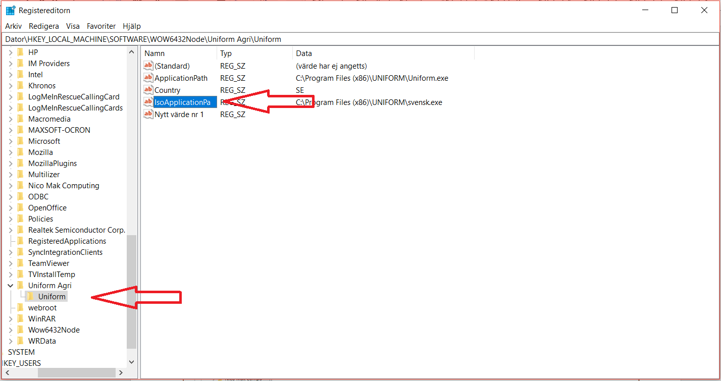

*NÄSTA STEG ÄR ENDAST AKTUELLT OM MAN HAR POSTMÄSTAREN*

###### STEG 4 Kommunikations inställningar i Postmästaren

* Gå till Postmästaren och vidare till inställningar och klicka på Kommunikation.
* Ställ in Managementsystemet på UNIFORM- Agri
* Kontrollera att länken i Programsökvägen är korrekt.

Figur 3 *SAKNAS* Kommunikations inställningar.

*FORTSÄTT HÄR OM INTE POSTMÄSTAREN SKA ANVÄNDAS*

###### STEG 5 Importera B86- filen

**Öppna skrivbordet och kontrollera följande:**

* (Att Postmästaren) och UNIFORM- Agri programmet är utförda med Admin rättigheter. Datorn bör vara i administratör redan, men om inte (Högerklicka på program ikonen> kör som admin)

-Dubbelklicka på Svensk.exe genvägen för att ladda in informationen.

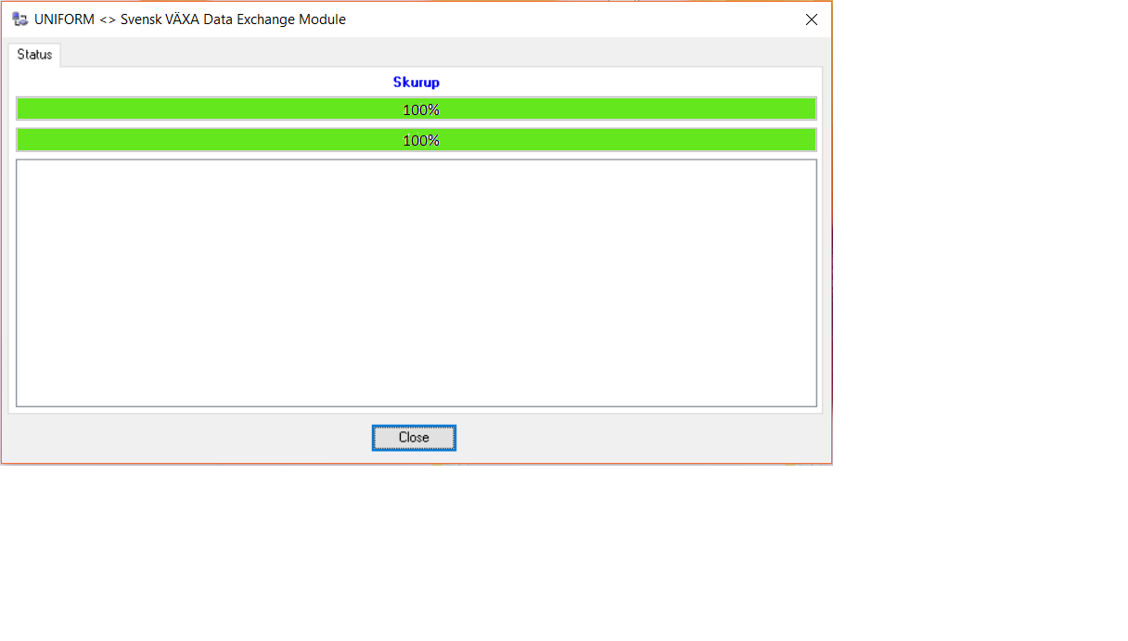

**Nu ska det vara klart!**

*Kontrollera i UNIFORM- Agri så att alla djur har sitt löpnummer och att det inte finns dubbla individer med samma löpnummer.

*Radera Svensk.exe genvägen på skrivbordet, för att förhindra att B86 filen importeras igen.

###### HUR MAN IMPORTERAR PROVMJÖLKNING MED POSTMÄSTARLÄNKEN

* 1. **Inställningar i Postmästaren**

Öppna Postmästaren

Gå till Arkiv Hämta data. Då öppnas följande skärm.

Figur 4 importera Kokontroll-resultat

Klicka på ´Starta´ för att importera provmjölkningen till Postmästaren. Därefter kan provmjölkningen exporteras till UNIFORM-Agri programmet.

Gå till importera/ exportera Exportera från Postmästaren.

Postmästaren

Inställningar UNIFORM

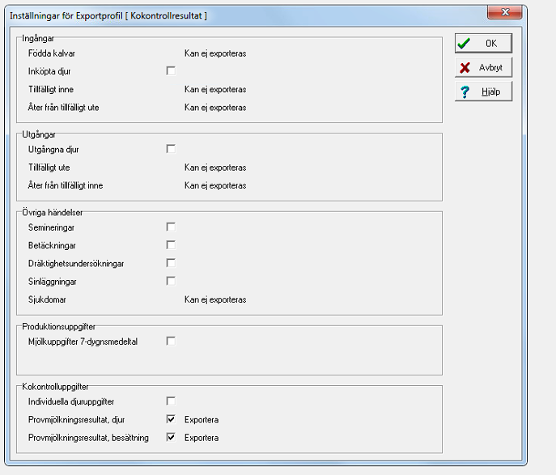

Då öppnas följande skärm:

Figur 5 Exportera till UNIFORM- Agri

Klicka på Inställningar kontrollera så att endast de rutorna i bilden nedan är markerade.

Klicka på ´OK´ och sedan ´Starta´ för att börja exportera.

Figur 6 Export Inställningar.

Inställningar i UNIFORM- Agri

Öppna upp UNIFORM- Agri och leta upp:

Management Mjölk Management Provmjölkningsanalys. 2.1

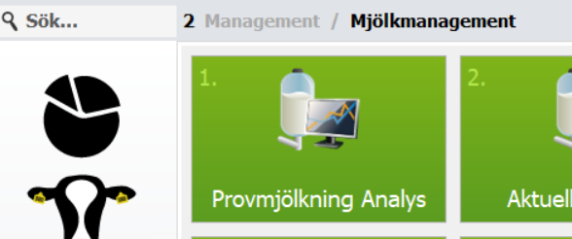

Klicka på + tecknet.

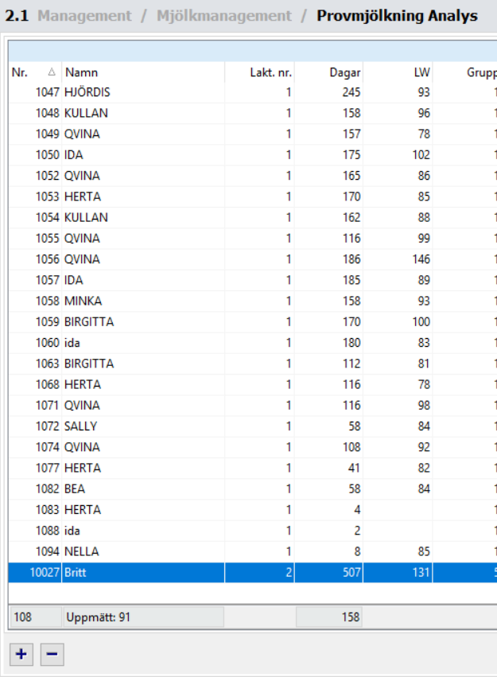

Figur 7 Mjölk Register Analys.

Ställ in mjölk registrerings datum (figur 8).

Klicka i, och därmed aktivera `Officiell registrerings´-rutan.

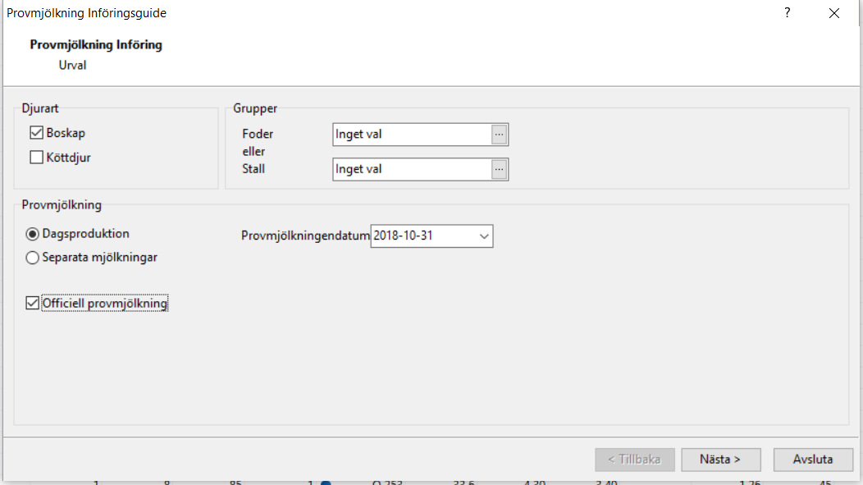

Klicka därefter ´Nästa`.

Figur 8 Mjölk Registerings Wizard 1.

Aktivera de olika punkterna i figur 9.

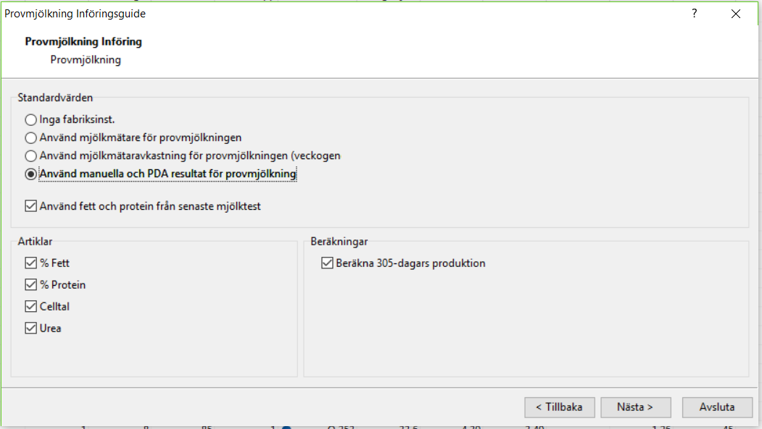

Klicka på ´Nästa´ och sedan ´Avsluta`.

Nu är Mjölk Registeringen importerad.

Figur 9 Mjölk Register Entry wizard 2

3**. Hur man exporterar data från U.A till Postmästaren**

Öppna Postmästaren.

Gå till Importera/ Exportera Importera till Postmästaren.

Välj vad du vill skicka till Postmästaren i ´Inställningar´.

Börja exportera från UNIFORM- Agri genom att klicka på `Starta´.

Nu är dina valda filer importerade till Postmästaren.

Figur 10 Importera data till Postmästaren

**10. FELSÖK (I POSTMÄSTAREN)**

Error: Inget händer när jag försöker exportera mjölkproverna.

Åtgärd 1: Kör Postmästen som Administratör och gör en virussanning.

Åtgärd 2: Kontrollera kommunikations inställningarna i Postmästen. Gå till Kommunikation och kolla sökvägen.

Försäkra att versala bokstäver är versala. (Stora bokstäver).

Error: Dubbla individer i UNIFORM- Agri efter importen av B86- filen.

Åtgärd: Kontakta Helpdesk i Nederländerna.

Error: Felmeddelande: Midas.ddl saknas; hoppar upp när importeringen av B86-filen startas.

Åtgärd: Kopiera in Midas.ddl in i program 86> uniform- mappen, prova sen igen.

Alt. åtgärd: Kontakta Helpdesk i Nederländerna.

SAMMANFATTNING

Med hjälp av denna manualen kommer du kunna använda de mest vitala funktionerna i programmet. För extra hjälp kan du alltid använda de fördjupade ´Hjälprutorna´ i programmet. Men det bästa sättet är lära, är genom att använda programmet på en daglig basis!

Vi hoppas att du är nöjd med ditt nya program!

Om du har några frågor kan du alltid ringa Skånesemin, eller vår support ´Helpdesk´ på Uniform Agri Holland, eller nå oss via e-mail. Huvudkontor NL

+31 592 394929

[helpdesk@uniform-agri.com](mailto:helpdesk@uniform-agri.com)

**11. Sända/ hämta uppgifter –**Uniform-Agri/ Postmästaren/ Stalljournalen

Sända uppgifter från Uniform-Agri.

* Lägg in dagsdata i Uniform-agri.
* Gå sedan in i Postmästaren och hämta de registrerade posterna

(import/export – hämta data – inställningar – kontrollera datum och valda poster – hämta)

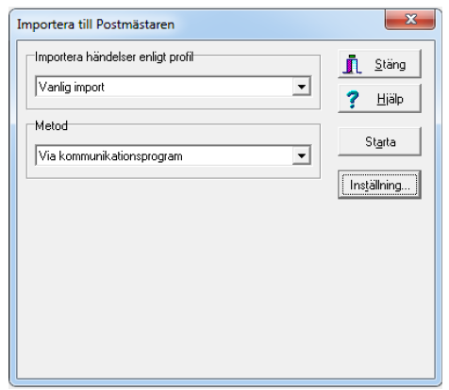

1. Rätta till det som behöver kompletteras, (markeras som ex. (1) vid respektive flik, seminering, kalvning m.m.) Det som behöver kompletteras markeras med rött.
2. Spara ändringar i post (den gröna bocken).
3. Import/export – Uppdatera stalljournalen
4. Skriv vem som gjort sändningen
5. Ställ in vilket datumintervall händelserna är gjorda på under inställningar - Uppdatera stalljournalen. (om den inte hittar några händelser är det något som inte blivit rätt i kompletteringen). Vid seminering behöver Seminörs id registreras första gången -under inställningar i postmästaren).
6. Gå in i stalljournalen och kontrollera att den blivit uppdaterad med de nya uppgifterna.
7. Export – Exportera. Kontrollera att posten/posterna kommer upp som sända.

Hämta provmjölkning till Uniform-Agri:

Gå in i Postmästaren – Arkiv – Hämta data – starta- 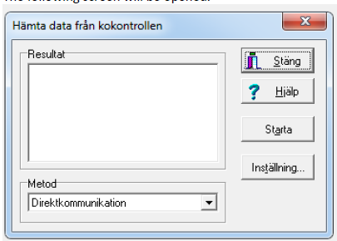

Gå sedan till:



Kontrollera inställningarna, så rutorna är i kryssade enligt nedananstående bild. – OK – Starta.

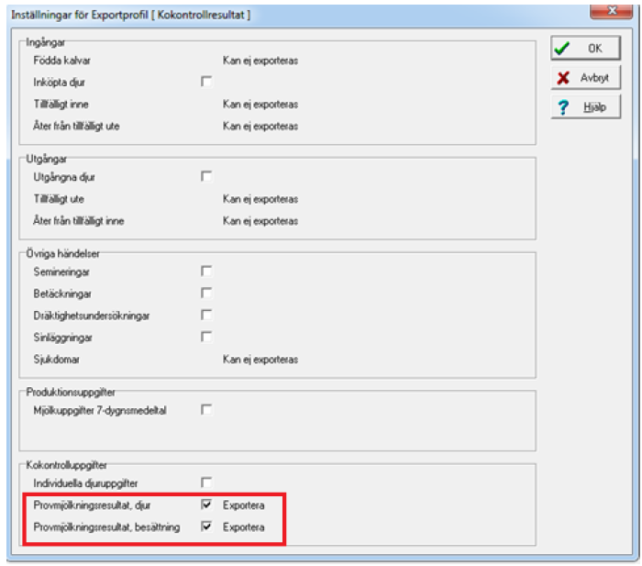

Öppna Uniform-Agri:



Tryck på + (nere till vänster)

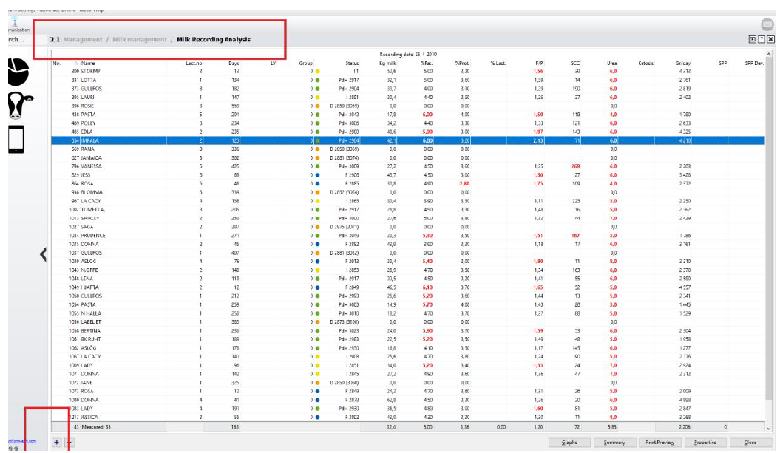

Klicka i datumet för provmjölkningen – och resterande rutor enligt bilden nedan.

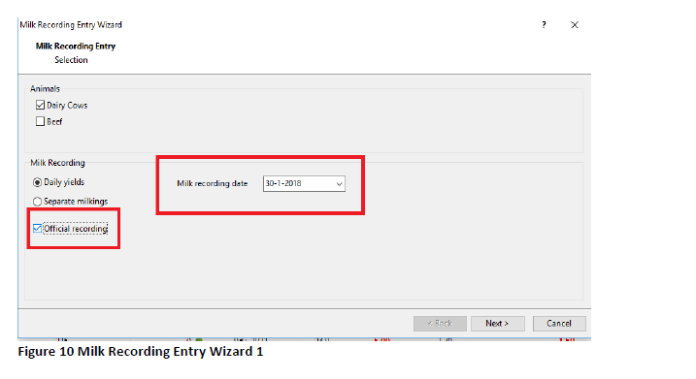

Klicka i rutorna enligt bilden nedan – nästa – Färdigt!

